REPÚBLICA DOMINICANA

AÑO 20 23
MEMORIA
INSTITUCIONAL

GOBIERNO DE LA
REPÚBLICA DOMINICANA

MEMORIA
INSTITUCIONAL

AÑO 20 23

GOBIERNO DE LA
REPÚBLICA DOMINICANA

TABLA DE CONTENIDOS

Memoria Institucional 2023

Presentación…………………………………………………………………………1
I-Resumen Ejecutivo………………………………………………………………………..4
II-Información Institucional…………………………………………………………………7
2.1 Marco Filosófico Institucional…………………………………………………………..7
2.2 Base Legal……………………………………………………………………………….8
2.3 Estructura Organizativa………………………………………………………………….9
2.4 Planificación Estratégica Institucional…………………………………………………..9
III-Resultados Misionales………………………………………………………………….10
3.1 Información cuantitativa, cualitativa e indicadores de los procesos misionales……….10
IV-Resultados áreas transversales y de apoyo……………………………………………..26
4.1 Desempeño Administrativo y Financiero……………………………………………...26
4.2 Desempeño de los Recursos Humanos………………………………………………...31
4.3 Desempeño de los Procesos Jurídicos…………………………………………………37
4.4 Desempeño de la Tecnología………………………………………………………….39
4.5 Desempeño del Sistema de Planificación y Desarrollo Institucional…………………41
4.6 Desempeño del Área de Comunicaciones…………………………………………….43
V-Servicio al ciudadano y transparencia institucional……………………………………49
5.1 Nivel de satisfacción con el servicio………………………………………………….49
5.2 Sobre el nivel de cumplimiento de acceso a la información………………………….54
5.3 Sistema 311, sobre quejas, reclamaciones y sugerencias……………………………..57
5.4 Resultados de mediciones del Portal de Transparencia………………………………58
VI-Proyecciones…………………………………………………………………………..61
VII-Anexos………………………………………………………………………………..62
- Matriz índice de gestión presupuestaria anual (IGP)……………………………..62
- Matriz de principales indicadores del POA………………………………………63
- Resumen del Plan de Compras…………………………………………………...67
VIII- Fotografías………………………………………………………………………….73

PRESENTACION

Memoria Institucional 2023
El Centro de Gastroenterología nace de la primera visita de un gastroenterólogo dominicano a Japón ocurrió en 1966, cuando el Dr. Aulio Brea (fallecido) participó en el Congreso Mundial de Gastroenterología que se celebró en ese país. Para esa fecha, el doctor Brea se desempeñaba como Jefe de Enseñanza del Hospital Dr. Salvador Bienvenido Gautier, cinco años después, en el verano de 1971, el doctor Brea volvió a Japón como becario, coincidiendo con la primera visita del Dr. Luis Sánchez Limardo del Hospital Dr. Luis E. Aybar (HLEA). De regreso a su país, ambos especialistas emprendieron actividades educativas, investigativas y docentes con fines de obtener donaciones del gobierno japonés, para beneficio de sus respectivos hospitales.
Así se inicia en el hospital Dr. Luis Eduardo Aybar la primera donación en agosto de 1973, a partir de una estrategia en recurrir a la presentación de temas en congresos médicos y centros hospitalarios, sobre detección temprana del cáncer gástrico, mediante gastroscopia. Se canalizó también el interés y esfuerzo de varios estudiantes de medicina que prepararon su tesis de grado sobre endoscopia digestiva, como el gastroenterólogo Dr. Carlos Lantigua.
El programa que se desarrolló en ese entonces, se denominó “Patrones Endoscópicos en la Población Dominicana” y se realizó con pacientes del Instituto de Oncología Dr. Heriberto Pieter, del hospital militar Dr. Enrique Lightow Ceara (1972) y del hospital Dr. Luis Eduardo Aybar.

El 2 de abril de 1981, el hospital realizó una solicitud formal por vía del secretario de Salud Pública, Dr. José Rodríguez Soldevilla, ante la Embajada de Japón, en la persona del excelentísimo señor embajador Masahiro Maeda, solicitó la ayuda técnica para la residencia de Medicina Interna y la creación del Centro de Gastroenterología domínico-japonés en el hospital Dr. Luis E. Aybar, estando firmado por los doctores Héctor Milliam, director médico, Nelson Astacio y Luis Sánchez Limardo.
Finalmente, el 26 de septiembre de 1987, en conversaciones sostenidas entre el Secretario de Estado de Relaciones Exteriores, Dr. Donald Reid Cabral, por la parte dominicana y el excelentísimo señor Tadashi Kuranari, ministro de Relaciones Exteriores de Japón, en ocasión de su visita oficial al país, firmaron el acuerdo de intención por un aporte no reembolsable para la construcción de las instalaciones del Centro de Gastroenterología domínico-japonés, localizado en el recinto del hospital Dr. Luis E. Aybar. Esta información se hace constar en el oficio DSE-13503, firmado por el Dr. Ney B. Arias Lora, Secretario de Salud Públic

Oficialmente inicia sus operaciones el 29 de junio de 1991. Sin embargo, se mantuvo manejado como proyecto por la parte dominicana y japonesa hasta 1996, cuya fecha fue entregado formalmente al gobierno dominicano. En la actualidad, la institución ofrece alrededor de 50, 000 consultas al año, las cuales proceden en su mayor parte, de la población de bajos recursos del Distrito Nacional, de la provincia Santo Domingo y también del interior del país. La atención médica de los pacientes está en manos del personal médico, cuya dedicación es parcial, y de los médicos residentes, cuya dedicación es exclusiva.
El Centro de Gastroenterología se ha convertido en un Centro de Referencia Nacional para la resolución de los diferentes problemas de las vías digestivas, para la investigación de esas patologías y para la formación de recursos humanos especializado.
La presente Memoria Institucional comprende las ejecutorias realizadas por el Centro de Gastroenterología en el año 2023. Es el reflejo del trabajo nuestro ejecutado para dejar constancia escrita de hechos recopilados en este periodo, nuestra transparencia en la ejecución presupuestaria con apego a los lineamientos trazados desde el superior gobierno a la planificación estratégica institucional 2021-2024.

- RESUMEN EJECUTIVO

Memoria Institucional 2023

En este año 2023 el Centro de Gastroenterología de la Ciudad Sanitaria Luis E. Aybar logramos incrementar el índice institucional de un 53% en enero a un 63.87% en octubre en el Sistema de Monitoreo de la Administración Pública SISMAP SALUD.
Con el propósito de seguir avanzando y llevar a cabo nuestros objetivos y compromiso con el centro de salud, tras recibir el recurso humano, hemos podido llevar a cabo en su totalidad el RAC-Triaje pudiendo registrarse en la matriz para dichos fines desde ese momento 1,320 pacientes, representados en su mayoría por los colores verde (938 pacientes) seguidos por el color azul (171) amarillo (127 pacientes) y naranja (95) según Escala de Manchester.
El área de emergencia impacta en nuestro centro de salud de manera positiva ya que brinda atención especializada los 7 días de la semana durante 24 horas, para los que presenten patologías del tracto usuarios gastrointestinal ofreciendo servicios, además, y de manera integral a los usuarios de la comunidad brindado la primera asistencia y orientación si no corresponde a nuestra cartera de servicio y si es necesario activar el protocolo de traslado.
En el Departamento de Nutricion Clinica conjunto con el Departamento de Tecnología crearon las órdenes nutricionales digitales, con la finalidad de poder cumplir con las nuevas directrices interpuestas por de SNS para la solicitud de alimentaciones las cuales fueron utilizadas por primera vez en el mes de octubre.

Adquisicion de una balanza de Bioimpedancia,una importante herramienta para, a través del peso, evaluar alimentación, hábitos de sueño y actividad física, e incluso detectar enfermedades degenerativas, como la obesidad.
Marzo 2023 Informe de monitoreo y evaluación de las funciones de la vigilancia y control de las enfermedades, encontrándose el centro de gastroenterología dentro de los centros con mejor desempeño en vigilancia epidemiológica.
Hemos avanzado realizando los cambios necesarios para satisfacer la demanda de nuestros pacientes, y continuamos avanzando en el mantenimiento y adecuación del Área de Lavandería, donde se instalaron equipos nuevos, conjuntamente con los ya existentes, para lo cual se requirió hacer una inversión de RD$3, 233,740.11.
El Centro de Gastroenterología de la Ciudad Sanitaria Luis E. Aybar en conjunto con la Fundación Interamericana de Endoscopía Avanzada (FIDEA) y el Marietta Memorial Hospital de Ohio, realizaron su tercera Jornada Endoscópica empleando tubos desechables. Esta iniciativa representa un avance significativo en la implementación de tecnologías sostenibles y seguras en el campo de la endoscopia.
El Departamento de Recursos Humanos implementó el programa de capacitación del año cumpliendo con un 79% de lo planificado en el Plan Operativo Anual (POA), un 95% el indicador sobre la Gestión de Acuerdos del Desempeño Laboral, un 80% el indicador sobre las Evaluaciones del Desempeño. Logramos la Aprobación de la Resolución Núm. 033-2023 del Manual de Organización y Funciones.

El Departamento de Planificacion y Desarrollo trabaja los lineamientos del Centro de acuerdo a nuestro Plan Operativo Anual (POA), cumpliendo con todas nuestras actividades mensualmente. En nuestra última evaluacion obtuvimos un 97% de cumplimiento.
Este año dimos respuesta oportuna al Ministerio de Administración Pública (MAP) a través del Sistema de Monitoreo de la Administración Pública para el Sector Salud (SISMAP SALUD). Tenemos conformados el Comité de Calidad de los Servicios, de acuerdo con el Marco Común de Evaluación (CAF).
Otro logro para destacar es el aumento en el número de consultas médicas gracias a la difusión de información sobre los tratamientos del centro y mayor conocimiento por parte de la población acerca de la prevención de enfermedades digestivas a través del Departamento de Comunicaciones y Redes Sociales.
Finalmente, un logro importante para resaltar es que obtuvimos un 97% de cumplimiento en la evaluacion anual de Carta Compromiso. Una estrategia desarrollada por el Ministerio de Administración Pública (MAP) con el objetivo de mejorar la calidad de los servicios que se brindan al ciudadano, garantizar la transparencia en la gestión y fortalecer la confianza entre el ciudadano y el Estado.

- INFORMACIÓN INSTITUCIONAL

Memoria Institucional 2023

2.1. Marco filosófico institucional
Misión
Somos una institución de salud especializada en Gastroenterología, que ofrece servicios apegados a nuestros valores y apoyados en la docencia e investigación.
Visión
Ser reconocidos como el Centro de Gastroenterología de referencia a nivel nacional, donde se ofrezcan servicios de salud con los más altos niveles de calidad en un ambiente de equidad, calidez, confianza y transparencia, con una amplia cartera de servicios apoyados en la capacidad profesional de nuestro personal.

Valores
Confianza
Profesionalismo
Compromiso
Responsabilidad Social
Excelencia
Calidad e Innovación

2. Base legal
El marco legal que rige las actividades del Centro de Gastroenterología de la Ciudad Sanitaria Luis E. Aybar incluye los siguientes instrumentos legales de diverso orden que van desde la Constitución de la República hasta leyes y resoluciones que conforma y se rige el Servicio Nacional de Salud.
Los principales instrumentos legales son: la Constitución de la República Dominicana (2015); la Ley 123-15 que crea el Servicio Nacional de Salud (SNS); el Dec. No. 330-05 que aprueba el Reglamento de la Ciudad Sanitaria Dr. Luís E. Aybar; el Reglamento No. 434-07 de los Centros Especializados de Atención en Salud de las Redes Públicas.

3. Estructura organizativa
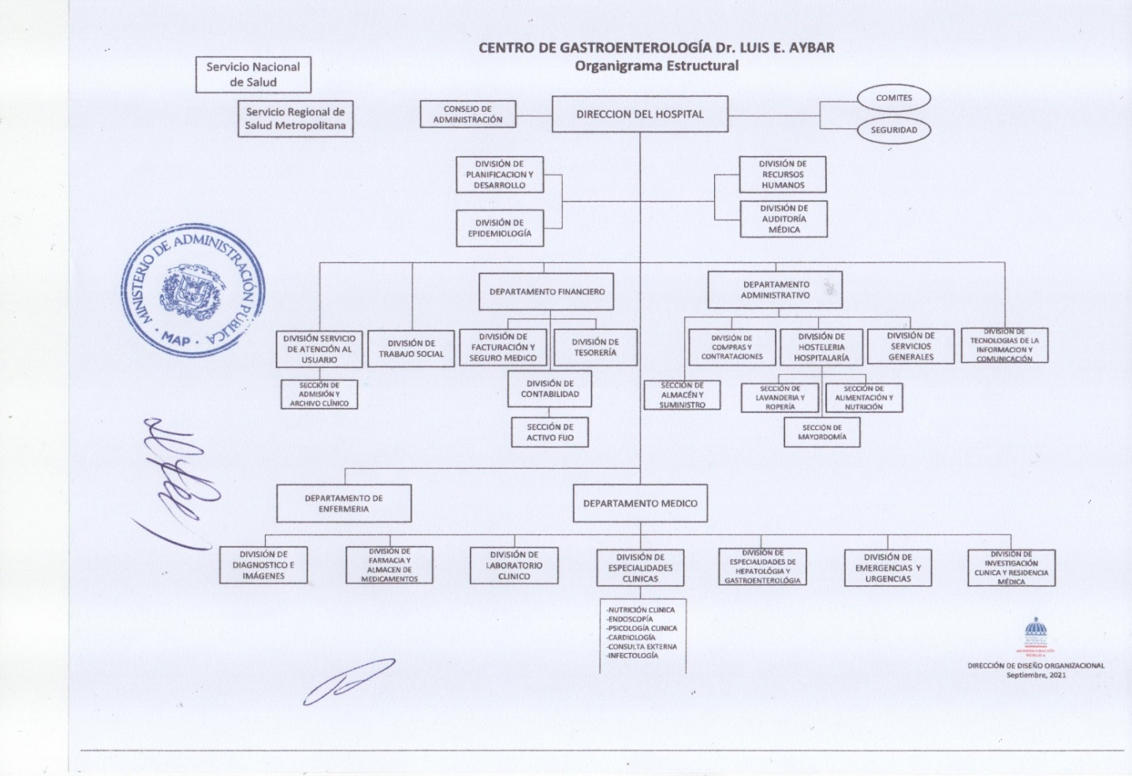

4. Planificación Estratégica Institucional
El Centro de Gastroenterología se rige por el Servicio Regional de Salud Metropolitano (SRSM), el cual, en su condición de Entidad
Pública Desconcentrada (ver art. 4 de la Ley 123-15 que crea el Servicio Nacional de Salud), no posee un Plan Estratégico particular, sino que a través de la ejecución del Plan Operativo Anual del Servicio Nacional de Salud contribuye al alcance de sus objetivos
estratégicos.
- RESULTADOS MISIONALES

Memoria Institucional 2023

Información cuantitativa, cualitativa e indicadores de los procesos misionales.
Desempeño de la Producción de los Servicios

 | PRODUCCION DE SERVICIOS AÑO 2023
No. | Servicios | Cantidad
1 | LABORATORIO | 628,443
2 | IMÁGENES (Endoscopias, Radiografías, Sonografías, otros.) | 53,314
3 | CONSULTAS (externas y no programada) | 41,357
4 | OTRAS (Consultas y Evaluaciones) | 14,854
7 | EMERGENCIAS | 8,528
10 | PATOLOGIA(Biopsias) | 7,835
11 | HOSPITALIZACION | 1,046

No. | Servicios | Cantidad
1 | Radiografías | 20,422
2 | Sonografías | 14,130
3 | Endoscopias Digestivas generalizadas | 10,571
4 | Exámenes de patología (Biopsias) | 7,835
5 | ERCP | 270
6 | Laparoscopias | 46
7 | Rectosigmoidoscopia | 40

La producción de servicios que son ofrecidos en una institución refleja lo que es la productividad de la misma. El Centro de Gastroenterología presenta los datos estadísticos de forma detallada sobre los resultados de los servicios ofrecidos y generados internamente correspondientes al año 2023.

Emergencias Médicas
Durante este año nos hemos visto cargados de retos y desafíos propios de una sala de emergencia, los cuales hemos podido sobrellevar, así como de proyectos de los cuales algunos se encuentran en funcionamiento y otros en vías de mejora, como la realización de manera continua y regular del RAC-Triaje y la adquisición de recurso humano (personal de atención al usuario y enfermería) con el objetivo de optimizar la calidad del servicio.

Pudimos adquirir a través del Departamento de Compras dos nuevas sillas de ruedas para el beneficio de los usuarios, con una inversión de RD$14,864.00, impactando a más de 500 pacientes al mes que acuden a la sala de emergencia.
Para tener mayor eficiencia y agilidad en el uso del triaje y llenado de la matriz en nuestra área hemos adquirido una Tablet Samsung Galaxy A8, con una inversión de RD$26,550.00. Gracias a esta inversión podemos ver en tiempo real como va el triaje en nuestra sala de emergencias.
Inducción del procedimiento RAC-Triaje al personal de atención al usuario en el mes de junio y en agosto al personal destinado para oficial Triaje, correspondiente a 10 colaboradores en total, socialización de protocolos de las enfermedades más comunes que se presentan en el área a los médicos residentes en el mes de julio, correspondiente a 5 residentes de primer año de gastroenterología.
Con el propósito de seguir avanzando y llevar a cabo nuestros objetivos y compromiso con el centro de salud, tras recibir el recurso humano, hemos podido llevar a cabo en su totalidad el RAC-Triaje pudiendo registrarse en la matriz para dichos fines desde ese momento 1,320 pacientes, representados en su mayoría por los colores verde (938 pacientes) seguidos por el color azul (171) amarillo (127 pacientes) y naranja (95) según Escala de Manchester.
El área de emergencia impacta en nuestro centro de salud de manera positiva ya que brinda atención especializada los 7 días de la semana durante 24 horas, para los que presenten patologías del tracto usuarios gastrointestinal ofreciendo servicios, además, y de manera integral a los usuarios de la comunidad brindado la primera asistencia y orientación si no corresponde a nuestra cartera de servicio y si es necesario activar el protocolo de traslado.
En comparación con el año 2022 la mayor innovación que hemos tenido es poder realizar de manera regular el Triaje hospitalario, ya que estábamos limitados y no podíamos cumplir a cabalidad con los requerimientos exigidos por nuestras autoridades.

Nutrición Clínica
Somos el área dedicada a todo lo concerniente a la nutrición y alimentación, tanto de los pacientes como del personal del centro. Nuestra misión es intervenir de manera oportuna en los procesos de realización de menús llevados a cabo en área de cocina y poder brindar una alimentación de calidad, así como también dar apoyo en la evaluación y diagnóstico nutricional de pacientes ingresados y ambulatorios.
La Unidad está compuesta por once colaboradores, entre ellos: dos nutriólogas, tres nutricionistas, una enfermera y cinco colaboradores en área de cocina los cuales trabajan en conjunto con área administrativa (Hostelería).
La unidad funciona 12 horas diarias, cubriendo por programación servicios de días feriados y fines de semana.
Productividad e Innovaciones
En el periodo comprendido desde enero hasta octubre 2023, la unidad de Nutrición Clínica ha realizado 1,030 consultas especializadas a pacientes referidos desde la consulta externa con diagnósticos de esteatosis hepática, que va desde leve a severa, así como bajo peso por enfermedad inflamatoria intestinal, pacientes post egreso con diagnósticos diversos, a los cuales luego de la evaluación y el diagnóstico nutricional, se les han entregado menús personalizados para dichas patologías, a los que además se les hace recomendaciones de hábitos saludables y posterior seguimiento. En comparación al año anterior que comprendían unas 700 consultas.
En el mes de septiembre del año en curso, dimos la bienvenida a la enfermera asignada de manera exclusiva para el área de nutrición.
Además, trabajamos en conjunto con el departamento de Tecnología para la creación de evolución y órdenes nutricionales digitales, con la finalidad de poder cumplir con las nuevas directrices interpuestas por de SNS para la solicitud de alimentaciones las cuales fueron utilizadas por primera vez en el mes de octubre.
Recibimos también en dicho mes, una balanza de Bioimpedancia una importante herramienta para, a través del peso, evaluar alimentación, hábitos de sueño y actividad física, e incluso detectar enfermedades degenerativas, como la obesidad.

Departamento de Enfermeria
Entre los logros del Departamento de Enfermeria podemos citar los siguientes:
- Decima primera Jornada Científica de Enfermería, con el tema retos y desafíos en la administración de los servicios de Enfermería del centro, con el apoyo de la Dirección y administración, además, la participación del grupo de Enfermería de CECANOT y el nuevo centro de Consultas Externas de la Ciudad Sanitaria Dr. Luis E. Aybar.
- Implementación formal del Triaje en el área de Emergencia.
- Participación en seminario taller, Bases de la medicina interactiva y el auto cuidado. Cuyo objetivo fue fortalecer los conocimientos para ayudar a apalear los efectos secundarios de las patologías, tales como la fatiga, el cansancio y los efectos psicológicos que se puedan presentar.
- Hacer una integración a las actividades sociales que le permitan mejorar su estatus social.
- La Licda. Juana Díaz, encargada de Servicios Hospitalarios y la Licda. María E. Lima, Encargada de Educación Continua, participaron en la jornada científica del Hospital General Plaza de la Salud, con el tema Cuidados Centrados en el paciente de la Institución.
- Participación de la Encargada de los servicios Hospitalarios y la Sub Directora de Enfermería en la reunión Virtual sobre documentación contenida en el expediente clínico, además se enfatiza sobre el manejo adecuado por el personal de Enfermería, (no ralladuras, no tachaduras, no uso de liquid paper), esto de nota la calidad de los servicios.
- Realizamos tres capacitaciones con la participación del personal de Enfermería, impactando a más de un 80% de nuestro personal para que tenga un buen manejo en la aplicación de los estándares de calidad al momento de los ingresos de los usuarios, (orientación al paciente y familiar sobre su estadía en el centro, manejo adecuado sobre las informaciones dadas.)
- Visita de la Lic. Corniell, Supervisora del área IV de salud, con el objetivo de identificar necesidades y elaborar planes de mejora en el espacio de área de vacuna que nos permita ofrecer el servicio de manera adecuada y oportuna, (ampliación espacio físico), y de igual forma en la unidad de Enfermedad Inflamatoria Intestinal.

- Se identificó el cumplimiento adecuado por el personal de Enfermería en los protocolos de manejo de fluidos sanguíneos.
- Participación de 15 enfermeras en el VII congreso de cooperativa nacional y VII internacional, con el tema Fortaleciendo los principios y valores en el área digital, destacando así los importantes avances tecnológico, (uso del código QR, la inteligencia artificial).
- Acuerdo con la Dirección de la escuela de enfermería de la UASD, para la práctica y pasantía a los estudiantes de la carrera.
Epidemiologia Hospitalaria
La División de Epidemiologia Hospitalaria es el órgano encargado de asesorar a la dirección, departamento, servicios y área del sistema hospitalario, en base análisis y tendencia epidemiológica, para mejorar la calidad de la atención. Dependencia directa de la dirección.
Los objetivos generales de este departamento son los de asegurar el registro y reporte de la ocurrencia de las enfermedades sujetas a vigilancia epidemiológica, para establecer medidas de prevención y control dentro del hospital, asegurando el cumplimiento de normas y procedimientos de los diferentes programas para la prevención de las enfermedades de interés epidemiológico, a través de la capacitación continua del personal operativo del hospital, que conlleven a la prevención de epidemias y de enfermedades de interés en la salud pública. Prevenir y controlar las infecciones asociadas a la atención sanitaria a partir de reordenar su vigilancia epidemiológica; conformamos un equipo de vigilancia activa para vigilar cada una de las áreas, hemos desarrollado diferentes planes tendentes a producir estos resultados.
Entre dichos planes destaca el Plan del comité de control de infecciones asociadas a la atención de la salud, Motivamos a la conformación del comité de Bioseguridad hospitalaria y contribuimos a la elaboración del plan de mejora, así como también a la conformación del comité ambiental de higiene y desechos hospitalarios con su correspondiente plan de mejora.
Productividad e Innovaciones
La vigilancia epidemiológica es el conjunto de procedimientos que permiten reunir la información indispensable para conocer, a cada momento, la ocurrencia, distribución y las tendencias de los problemas de salud, lo cual permite anticiparse a los cambios para realizar las acciones oportunas, incluyendo la investigación y la aplicación de medidas de control en la población y sus determinantes sociales
La notificación a tiempo contribuye al control oportuno de las enfermedades, durante la semana epidemiológica 1 a la semana 43 dentro del periodo en estudio, abarcando enero 2023 a octubre 2023, en vigilancia epidemiológica el centro de gastroenterología detecto y notifico un total de 433 eventos bajo vigilancia por medio a la plataforma del SINAVE (Sistema Nacional de Vigilancia Epidemiológica) para seguimiento y control.
Cabe destacar los casos de VIH con consejería por el departamento de Psicología previo, los casos de Tuberculosis Pulmonar y Tuberculosis Intestinal ambos notificados y agregado al programa de control de TB y seguimiento del mismo. A continuación, en el siguiente cuadro detallamos los eventos notificados:

Eventos de notificación obligatoria enero-octubre 2023
Centro de Gastroenterología
Eventos | # Casos Notificados | Oportunidad acumulada  epi-1/epi-2
Hepatitis B | 151 | 100%
Hepatitis C | 128 | 100%
Enfermedad tipo influenza | 123 | 100%
VIH | 25 | 100%
Neumonía (IRAG) | 14 | 100%
Sífilis | 4 | 100%
Cólera | 4 | 100%
Dengue | 5 | 100%
Tuberculosis Pulmonar | 1 | 100%
Tuberculosis Intestinal | 1 | 100%
IAAS | 2 | 100%
Cáncer | 1 | 100%
Fuente: Reporte de notificación mensual/SINAVE
Damos a conocer el cumplimiento de Informe semanal de síndrome, enfermedades y eventos de notificación obligatoria (Epi-1) cumpliendo de manera oportuna con ambos indicadores (cobertura y oportunidad) alcanzando para el periodo el 100%.
Fuente: SINAVE

Presentamos el cumplimiento del informe semanal de enfermedades y eventos no transmisibles (Epi-2) cumpliendo con el indicador y llegando a la meta del 100%.
Ambos reportes se mantienen en la meta establecida para cobertura y oportunidad propuesta en este periodo con calificaciones excelente.

3.2 Comité de infecciones asociadas a la atención de la salud (IAAS)
Puesta en funcionamiento el Plan de mejora del Comité Hospitalaria de infecciones asociadas a la atención de la salud mediante el cual se identificaron las áreas donde se podían implementar mejoras y posteriormente se aplicaron, logrando la mayoría de nuestros objetivos plasmados.
Este plan refuerza la seguridad del personal y los pacientes, así como también el proceso de difusión para que todos estemos preparados con las acciones a tomar en caso de emergencia.
Evaluación: Comité de infecciones asociadas a la atención de la salud (IAAS)
Plan de mejora | Meta proyectada | Porcentaje alcanzado | Medio verificador | Observaciones
Participación de todos los integrantes con su suplente en la reunión programada del comité (CIAAS) | 100% | 100% | Acta constitutiva, listas de participación | Objetivo logrado, asistencia de los miembros o su suplente a las reuniones
Cumplimiento del Programa de calidad de agua | 100% | 100% | Formularios registro diario y monitoreo,  Reporte cultivos microbiológicos | Seguimiento diario y toma de muestras en puntos de muestreo, Realización de los cultivos microbiológicos y reporte de los resultados con la periodicidad acordada
Seguimiento a la implementación y el cumplimiento de la Normas para el control de las IAAS | 80% | 80% | Listas de participantes | Realización de capacitaciones sobre control de infecciones y monitoreo de los colaboradores
Educación con énfasis en el uso de EPP, riesgo de exposición accidental, lavado de manos, usos de antisépticos, transmisión de enfermedades | 100% | 100% | Listas de participantes, fotos, protocolos | Realización de capacitaciones, elaboración e implementación de manuales y protocolos.
Vigilancia IAAS activa y pasiva | 90% | 100% | Listas de participantes, informes de monitoreo IAAS mensual | Realización de capacitaciones, monitoreo y seguimiento

3.2.1 Principales Reuniones Realizadas:

- Reuniones Trimestrales Ordinaria de los comités Hospitalarios
- Reuniones extraordinarias de los comités Hospitalarios
- Reuniones Conformación Comité Bioseguridad y ambiental de manejo de los desechos.
- Reuniones con supervisores de camiones de recogida de la basura
- Reuniones encargadas de enfermería
- Reuniones en el SRSM
- Reuniones de socialización de protocolo de equipo de protección personal por áreas
- Otras reunions de interés.

3.3 Bioseguridad Hospitalaria (Comité de Bioseguridad hospitalaria)
A partir de los hallazgos encontrados en la evaluación de los procesos de bioseguridad las no conformidades encontradas, se elaboró un plan de mejora que ayudara a la mejora de los procesos en la bioseguridad hospitalaria.
Implementación de los planes de mejora de evaluación de procesos de bioseguridad hospitalaria
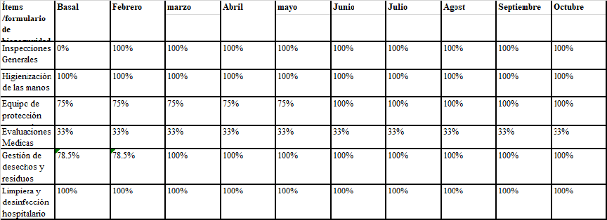

3.4 Comité Ambiental de Higiene y Desechos Hospitalario
Logramos que en marzo se conforme con el objetivo general de regular todas las actividades en el manejo de los desechos y residuos de servicios de salud y afines, desde su generación hasta su destino final, incluyendo las acciones de segregación, envasado o embalaje, movimiento interno en el establecimiento, almacenamiento transitorio, recolección, traslado externo, tratamiento y disposición final, de forma que garantice la protección de la salud, el medio ambiente y los recursos naturales.
Otros logros:
- Enero 2023 recibimos el Reconocimiento por haber participado en el taller de actualización de procedimientos y herramientas tecnológica de vigilancia epidemiologia impartido por la DIEPI
- Marzo 2023 Informe de monitoreo y evaluación de las funciones de la vigilancia y control de las enfermedades, encontrándose el centro de gastroenterología dentro de los centros con mejor desempeño en vigilancia epidemiológica para el 2022
- Mayo 2023 Participación en el congreso de infectología.
- Capacitaciones Realizadas a los colaboradores
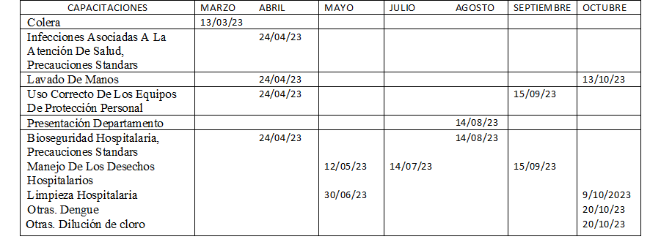100% Logradas impactado a una proporción importante de colaboradores de diferentes áreas.
Control Ambiental.
Tratamos de llevar de cerca los controles ambientales y bacteriológicos, para ello mantenemos constantemente la educación al personal, para su cuidado y protección, y se le ofrecen los medios que estos necesitan para realizar dicha actividad. Estos controles se realizan en coordinación con enfermería, quienes establecen el momento de realizar la limpieza y luego la nebulización del área, y se realiza también de manera curativa, por lo que no descansamos y nos mantenemos vigilantes en todo momento, el interés de mantener estos controles hace más confiable el uso del área en la atención de los usuarios que acuden en busca de los servicios de gastroenterología y de nuestros colaboradores.

Vacuna.
En cuanto a la prevención por vacunas en el departamento contamos con el control de Hepatitis B al personal de la institución de forma gratuita, colocada en este periodo un total de 84 dosis, Tétano y difteria 74 dosis, influenza 41 dosis este último realizamos jornada anual, actualmente con la colaboración del área IV. Y el servicio a los pacientes con un costo bajo este último encontrado en el departamento a mi ingreso en este periodo se han colocado un total de 100 dosis, con el objetivo de que todo el personal de salud y usuarios y familiares este vacunado contra estas enfermedades.
De enero a octubre se realizaron 83 charlas educativas y se ha distribuido cientos de material educativo contra la hepatitis y otras enfermedades infectocontagiosas por la enfermera de epidemiología impactando a una proporción importante de nuestros usuarios de manera positiva, en promoción, prevención y control de estas enfermedades.
Logramos alcanzar las mayorías de los objetivos propuestos, realizamos el 100% de las notificaciones de manera oportuna, se conformaron los comités de bioseguridad hospitalaria y el comité ambiental de higiene y desechos.
Se entregó y socializó para uso de consulta el manual de procedimiento de infecciones asociadas a la atención en salud al área de internamiento.
Logramos concluir y socializar por área los protocolos de uso correcto de equipo de protección personal con la finalidad de supervisar el cumplimiento de estos y se están aplicando.
Cumplimos con todas las capacitaciones para los colaboradores del centro que fueron programadas.
Los planes de mejoras nos permiten evaluar e implementar nuevas estrategias por lo que Considero que se han hecho muy buenos avances en el área en materia de organización y planificación, y enfocada al fortalecimiento institucional, seguiremos dando el seguimiento a estos indicadores con fines de detectar las alarmas, accionar y mejorar día a día los procesos.

- RESULTADOS DE LAS ÁREAS TRANSVERSALES Y DE APOYO

Memoria Institucional 2023

4.1 Desempeño Administrativo y Financiero.
Dentro de nuestros análisis de la ejecución presupuestaria correspondiente al periodo enero-octubre 2023, podemos evidenciar que nuestros ingresos según la ejecución presupuestaria se observa una disminución en lo percibido en el periodo similar del año anterior, pasando de un monto de RD$165,803,356.90 del año 2022, a un monto de RD$163,858,406.58, en el año 2023, para una diferencia en ingresos de RD$1,944,950.32, lo que en términos porcentuales equivalen a un 1%, por debajo de lo percibido en el citado periodo, solo en la cuenta de Compra y Venta, lo que en términos económicos se percibe como una disminución en la captación de recursos, a nivel hospitalario se traduce como positivo, en el sentido de que menos personas necesitaron acudir al centro de salud debido a que no presentaban dolencias en el área de la especialidad que brindamos en este Centro.
Hemos avanzado realizando los cambios necesarios para satisfacer la demanda de nuestros pacientes, y continuamos avanzando en el mantenimiento y adecuación del Área de Lavandería, donde se instalaron equipos nuevos, conjuntamente con los ya existentes, para lo cual se requirió hacer una inversión de RD$3, 233,740.11.

Nuestros esfuerzos de aumentar la calidad en el suministro de los servicios es constante, a los fines de que nuestro desempeño pueda aportarnos los niveles de ingresos suficientes para garantizar los servicios acostumbrados, para lo cual estamos licitando la compra de dos Torres Endoscópicas que nos puedan enrumbar en el suministro de mayor cantidad de procedimientos en un menor tiempo de espera, lo que viene a apoyar la estrategias de la realización de Operativos Médicos de Evaluación Pre-Anestesia y Evaluación Cardiovascular, con la finalidad de acortar la fecha de los procedimientos endoscópicos mencionados anteriormente.
En relación a los costos de los procedimientos en general, cabe destacar que ante el aumento constante de los costos por factores externos, debemos mantenernos en comunicación con la gerencia de Senasa Contributivo como de ARS privadas y Senasa Subsidiado, a los fines de que podamos equilibrar dichos costos de manera satisfactoria para las partes.
Cabe destacar que las compras de materiales y servicios se realizan atraves del sistema de Compras y Contrataciones, el cual es utilizado para dichos fines a partir de Enero 2021, en cumpliendo con La Ley 340-06 de compras y contrataciones y sus reglamentos de aplicación, siendo este Centro reconocido como el número uno en transparencia a nivel Hospitalario.
En el Área de Tesorería se realizaron transacciones combinadas de emisión de cheques y transferencias bancarias un total de 919, comprendidas por 774 cheques y 145 transferencias, realizando pagos a proveedores y afines por un valor de RD$204,296,837.54, cheques y transferencias compuestas por RD$104,757,557.86, de la cuenta de Compra y Ventas de Bienes y Servicios y RD$99,539,279.68, transferencias combinadas del Fondo Reponible (proveedores) y gastos personales.
Según datos Estadísticos correspondientes al periodo sujeto al informe de las memorias, en este Centro, se realizaron 34,684. Consultas y se atendieron 7,201. Emergencias, se realizaron un total de 8,873. Endoscopias, 6,281, pruebas de patologías, 29,154. Imágenes y 470,038 pruebas de laboratorio, lo que nos pone cónsonos con el compromiso y obligación del estado, que es brindar un servicio de salud a la población que así lo requiera.
En cuanto al Departamento de Mantenimiento, los objetivos principales de este departamento están garantizar que todos los equipos y la infraestructura del centro se encuentren en óptimas condiciones estéticas, funcionales y de seguridad; hemos desarrollado diferentes planes tendentes a producir estos resultados. Entre dichos planes destaca el Plan de Mantenimiento Preventivo de Equipos e Infraestructura 2021, Plan Hospitalario de Emergencia y Desastres PHED, Solicitud de formación técnica para el personal, elaboración de documentos para organizar el trabajo diario, entre otros.
Plan de Mantenimiento Preventivo de Equipos e Infraestructura
En este plan se contempla el mantenimiento preventivo de equipos e infraestructura, en metodología de mantenimiento preventivo y predictivo, tomando en consideración recomendaciones de buenas prácticas para determinar los tiempos requeridos por cada equipo y adicionándoles la carga de trabajo que estos manejan.

Mediante la aplicación de este plan hemos obtenido buenos resultados en cuanto a cantidad de paradas no planificadas y en la satisfacción de los empleados y pacientes, lo cual lo medimos en la reducción de la cantidad de llamadas que se realizan para solicitar reparaciones.
Comité de Emergencia y Desastre (CHED)
Puesta en funcionamiento Plan Hospitalario de Emergencia y Desastre (PHED) activación de la Comité Hospitalaria de Emergencia y Desastres ante una situación planes de contingencias. Semana santa, temporada ciclónica, operativo navidad, 2020-2023
Este plan refuerza la seguridad del personal y los pacientes, así como también el proceso de difusión para que todos estemos preparados con las acciones a tomar en caso de emergencia.
Entre los principales logros de este Departamento, podemos citar las siguientes:
- Aplicación de nuevo manual de señalética e identidad hospitalaria. Actualización de las señaléticas de ruta de evacuación y señalética de emergencias.
- Renovaron en un 50% las señalizaciones y se completaron las faltantes.
- Elaboración de documentos de control interno del departamento.
- Implementación de los documentos estandarizados por el Servicio Nacional de Salud (SNS).
- Capacitamos nuestro personal en Procedimiento de evacuación en situaciones de emergencias, Sensibilización de la gestión de riesgo de desastre, Manejo y uso extintor, extinción de incendios, primeros auxilios básicos.
- Aplicación de la tecnología e instrumento tecnología en los reporte del departamento.
- Elaboración de los planes de contingencias Semana santa, temporada ciclónica, operativo navidad, 2020-2023
En la División de Activos Fijos, en cumplimiento con el POA 2023 ha estado desarrollando la actividad programada con el número 4.1.2.4.03 "Elaboración del plan de levantamiento y/o actualización de inventarios (cronograma 2023)". Esta actividad está basada en las normativas y leyes que rigen el Sistema de Administración de Bienes, los objetivos y algunos puntos de referencia contenidos en las Políticas de Administración de Bienes del SNS. Además, este plan describe los pasos a seguir antes, durante y después del proceso de levantamiento del inventario.
El plan de toma física de inventarios de bienes se ha estado ejecutando durante este año 2023 abarcando todas las áreas de la edificación que alberga este Centro de Gastroenterología. Estas tomas físicas incluyen: inspección del bien, descripción, verificación de marca, modelo, serie, color y otros detalles del bien, toma de fotografía y colocación de una etiqueta con código de barras para facilitar la toma física con escáner en futuros levantamientos. Estos datos son subidos a una matriz en línea que pueden ser consultados desde la computadora o dispositivo móvil (tableta o celular).
El proceso de inventario se ha estado ejecutando a buen ritmo y esperamos que el plan se ejecute antes de lo esperado. De un total de 66 áreas identificadas se ha hecho el levantamiento en un total de 55 áreas, para un 83% de ejecución. De un total de bienes registrados 4,166 se ha inspeccionado 3.223 bienes para un 78% de ejecución.
Además de lo anterior, esta división mantiene la administración, control, así como el registro y salvaguarda de los bienes como parte intrínseca de sus funciones o labores cotidianas. En tal sentido se mantienen los registros de las compras, salidas temporales de bienes para reparación, traslados y otros movimientos de activos fijos.

4.2 Desempeño de los Recursos Humanos
La División de Recursos Humanos durante el periodo enero- octubre 2023, resalta logros alcanzados en cuanto a líneas de trabajo establecidas por los organismos rectores, durante este periodo en gestión humana por el Servicio Nacional de Salud SNS, Servicio Regional de Salud Metropolitano SRSM, y especialmente el equipo de trabajo del Centro de Gastroenterología compuesto por las autoridades, con quienes se interactúa constantemente.
En referencia al modelo de la Estructura Organizacional para las unidades de ejecución, fue aprobada la Resolución Núm. 068-2015, el Centro de Gastroenterología no cuenta con todos los Sub-Sistemas, debido a las limitaciones de espacio físico.
Actualmente el equipo de Recursos Humanos está conformado por; Encargada de Recursos Humanos, Encargada de Nómina, Analista de Recursos Humanos, Asistente y Secretaria.
En Capacitación y Evaluación del Desempeño, cumplimos en un 79% el indicador 01.03 del plan de capacitación anual y lo planificado en el Plan Operativo POA 2023, un 95% el indicador 01.05 sobre la Gestión de Acuerdos del Desempeño Laboral, un 80% el indicador 01.06 sobre las Evaluaciones del Desempeño.

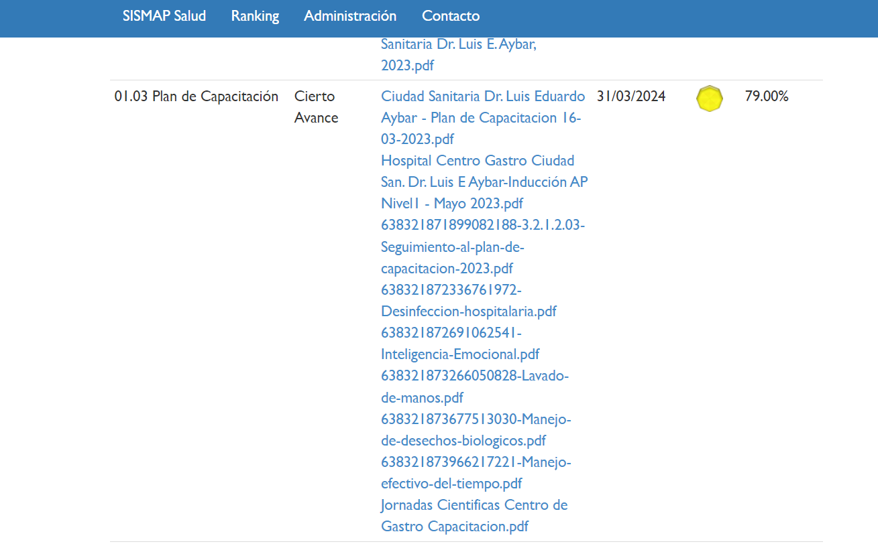
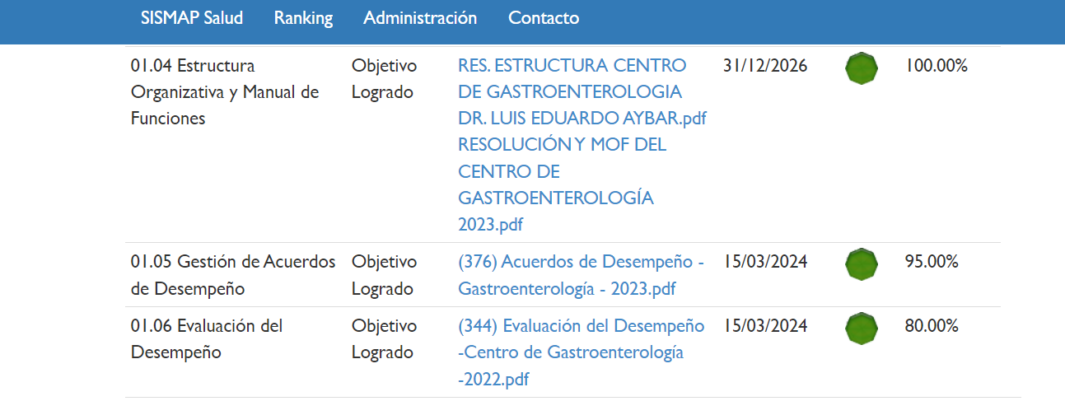

En este periodo se impartieron capacitaciones en diferentes áreas, el principal objetivo de toda capacitación es fortalecer la capacidad, tanto individual como colectiva, de aportar conocimientos, habilidades y actitudes, para el mejor desempeño laboral y para el logro de los objetivos institucionales.

El Centro de Gastroenterología cuenta con un total de 372 colaboradores. Nuestro personal es idóneo para faenar en sus diferentes áreas, nuestros colaboradores están comprometidos con la calidad, las normativas institucionales, las políticas institucionales, los objetivos, la misión, visión y los valores institucionales.
El Departamento de Recursos Humanos trabaja de manera ardua y en equipo para suplir las necesidades de los colaboradores, brindar un buen servicio y velar por una gestión de calidad que haga posible la entregar a tiempo de los requerimientos solicitados de los grupos de interés, tanto internos como externos, dentro de las ejecutorias realizadas se citan:
- Aprobación de la Resolución Núm. 033-2023 del Manual de Organización y Funciones.
- Gestión de proceso de trámites de pensión a 16 colaboradores.
- Proceso de Evaluación de Desempeño periodo 2023 de 380 colaboradores.
- Proceso de gestión de reclutamiento y selección al Servicio Regional de Salud para fines de nuevos ingresos de 9 servidores.
Realizamos el proceso de Evaluación del Desempeño Laboral cuya finalidad nos permita crear compromisos actitudinales y aptitudinales con los colaboradores que ayuden al logro de las metas planificada por la institución, estableciendo las mejoras que permitan eficientizar los servicios y los procesos que se brinda al ciudadano.
Estos colaboradores representaron los niveles y grupos ocupacionales clasificados según el Manual General de Cargos Civiles Comunes Clasificados del Poder Ejecutivo, Grupo Ocupacional I, II, III, IV y V, incluye todas las áreas que conforman la institución: directivos, asesores, sustantivas, operativas y de apoyo.
Ejecución del Plan de Capacitación con la realización de 30 actividades durante este periodo; cursos del INFOTEP, charlas científicas para el personal sanitario y la presentación de los casos de estudios clínicos de investigación de la Residencia Medica.
Participación de las jornadas de capacitación del Servicio Regional de Salud Metropolitano y los entes formativos gubernamentales de los encargados colaboradores, representan más del 50%, en diferentes temas sobre el manejo de relaciones interpersonales, equipo de trabajo, auto liderazgo en el tema de manejo del tiempo, supervisión y liderazgo e inteligencia emocional. Estas actividades fueron ejecutadas para fortalecer las habilidades duras y blandas en los mandos medios, las cuales serán de utilidad para el desarrollo de sus funciones.
Los temas de los cursos impartidos por el Instituto Nacional de Formación Técnico Profesional (INFOTEP):
- Inteligencia Emocional.
- Supervisión y Liderazgo.
- Manejo Efectivo del Tiempo.
- Trabajo en Equipo.
Dentro de la responsabilidad de la División de Recursos Humanos fue redactada la política de salud ocupacional, en el entendido que, la seguridad y salud son el conjunto de normas orientadas a reducir la incidencia de riesgos y la incorporación de la prevención de enfermedades ocupacionales en todos los niveles, conjuntamente como estrategia para el control de los riesgos asociados en la prevención y reducción de los accidentes de trabajo y/o enfermedad profesional como parte del compromiso de la institución velar por el bienestar y cuidado de nuestros servidores como equipo de trabajo quienes ejecutan nuestra misión.
Actividades Realizadas:
Actividades | Acciones ejecutadas | Cumplimiento
Capacitación | Actividades formativas ejecutadas en el periodo 13. | 80% actividades ejecutadas.
Estructura Organizativa y Manual de Funciones | Resolución Núm. 33 - 2023 | 100%
Gestión de Acuerdos de Desempeño | Gestión de recursos humanos | 95%
Evaluación de acuerdos de desempeño 2023 | Gestión de recursos humanos | 80%
Actividades | Acciones ejecutadas | Cumplimiento
Reclutamiento y Selección | Tramitados en total 9 (nueve) expedientes. | 100% de los requisitos establecidos por el MAP
Evaluación de los riesgos SISALRIL. | Cumplimiento Resolución Núm. 553-02 | 100%
Brigada de Emergencia | Conformada | 100%
Política de salud ocupacional | Normas orientadas a reducir la incidencia de riesgos y accidentes laborales. | 100%
Capacitación División de Epidemiología | Capacitación División de Epidemiología | 100%
Jornadas de vacunación al personal | Seguimiento y refuerzo de dosis a los colaboradores. | 100%
Incentivo al programa de cuidado del medio ambiente | Actividad para cuidado del medio ambiente. | 100%

GRUPO OCUPACIONAL
GRUPO I – 64 colaboradores | 51 Femenino  13 Masculino
GRUPO II – 68 colaboradores | 58 Femenino  10 Masculino
GRUPO III - 38 colaboradores | 28 Femenino  13 Masculino
GRUPO IV – 256 colaboradores | 230 Femenino  26 Masculino
GRUPO V – 36 colaboradores | 26 Femenino  10 Masculino
TOTAL | 429

4.3 Desempeño de los Procesos Jurídicos
En relación a los trabajos realizados en el Departamento Jurídico en el periodo Enero 2023 a Noviembre 2023, podemos detallar más adelante todos los procesos a continuación:
Elaboración de Contratos:
CONTRATOS | CANTIDAD
Contrato de Servicios Profesionales, (Dr. Gómez, médico Gastroenterólogo) | 1
Contrato de mantenimiento de equipos medico (Global Medica Dominicana, S.A) | 1
Contrato de mantenimiento de impresoras y fotocopiadoras (Franklin Espinal) | 1
Contrato de mantenimiento de Ascensor (Tecna E.I.R.L). | 1
Contrato de fumigación, (Máximum Pest Control S.R.L.) | 1
Contrato de obra, remodelación del área de Lavandería (Cruvas Construcciones S.R.L) | 1
Contrato Recogida de Basura y Desechos Tóxicos (Alianza Innovadora de Servicios Ambientales, S.A. | 1
Total | 7

De igual manera podemos puntualizar, que todos los contratos realizados fueron subidos a la Plataforma del Sistema TRE de la Contraloría de la Republica Dominicana al igual que, antes de su elaboración se hicieron los procedimientos de lugar en el Departamento de Compras para fines de subirlo al Portal de Compras.
Procesos Judiciales:
Recurso de Revisión contra la sentencia 0030-2023-SSEN-00089, dictada por la Tercera Sala del Tribunal Superior Administrativo, interpuesta por la señora Olivia Hilton, Licda en Enfermería del Centro de Gastroenterología.
Primera Audiencia de fecha: 8/12/2023
Segunda Audiencia de fecha: 17/01/2023
Tercera Audiencia de fecha: 24/01/2023
Última Audiencia de fecha: 7/02/2023
Donde hubo un fallo a favor del Centro de Gastroenterología
Escrito de Defensa, en defensa del Centro de Gastroenterología, respeto al Recurso Contencioso Administrativo interpuesto por la señora Rosiris José Valdez, para depositar en el Tribunal Superior Administrativo en un plazo de quince (15) días, contado a partir del 5 de mayo de 2023.
Demanda Laboral:
Demandante: JOSE ERNESTO LIBURD BAEZ
Sentencia No. 0030-1642-2022-SSEN-00623 del 22/7/2022, dictada por la cuarta Sala del Tribunal Superior Administrativo.
Expediente No. 030-15-02104
Proceso Abierto:
Recurso de Casación: Interpuesta por el Centro de Gastroenterología, en contra de la Sentencia No. 0030-1642-2022-SSEN-00623 del 22/7/2022, dictada por la cuarta Sala del Tribunal Superior Administrativo.
Audiencia presencial: 04/Enero/2024 Primera de la Cámara Civil y Comercial del Juzgado de Primera Instancia del Distrito Nacional
Reuniones del comité de compras:
El comité de compras secciono en dos ocasiones para la Remodelación del Área de Lavandería, en la modalidad de Comparación de Compras.
Comité de compras para la Licitación de Equipos de Endoscopios.
Comité de disciplina:
El comité de disciplina de reunió con el fin de conocer una falta disciplinaria de un colaborador.

4.4 Desempeño de la Tecnologia

Detalle de los avances en materia de tecnología, innovaciones e implementaciones:
En la dirección de tecnología de la información y la comunicación durante el año 2023 la adquisición de una Tablet para que en la emergencia se pueda logra realizar el triaje a los pacientes de manera más rápida y eficiente.
Trabajamos en conjunto con el Departamento de Nutricion Clinica para la creación de evolución y órdenes nutricionales digitales, con la finalidad de poder cumplir con las nuevas directrices interpuestas por de SNS para la solicitud de alimentaciones las cuales fueron utilizadas por primera vez en el mes de octubre.
Uso de las TIC para la simplificación de trámites y mejorar procesos:
Actualización de las publicaciones en nuestra página web como nuestra carta compromiso y sus métricas, las jornadas de las tardes científicas, ahora nuestros usuarios pueden ver los servicios que ofrecemos por la web.
Certificaciones obtenidas:
Estamos trabajando conjuntamente con la OGTIC en la obtención de la normativa para el desarrollo y gestión de los portales web y la transparencia de los organismos del estado (NORTIC A2).
Desempeño de la mesa de servicios:
EL Departamento de Tecnología cuenta con la plataforma Spiceworks para la administración de los servicios TIC, donde se han realizados unos 423 de los cuales el 96.9% de estos fueron completados, el otro 3.1% está en proceso de ser solucionado.
Hemos cambiado 4 impresoras HP LaserJet M1212N MFP por impresoras Canon ImageClass MF236N en las áreas de administración y facturación para obtener así un aumento considerable en la eficiencia de los equipos y mejor rapidez en las impresiones.
Proyectos de fortalecimiento del área o las competencias del personal:
A través de la OGTIC recibimos cursos, diplomados y talleres en diferentes áreas como son: Seguridad, administración de data center y transformación digital.
Cabe destacar que las competencias del personal de la dirección de tecnología de la información y comunicación alcanzan el 90% de cumplimiento en base a los requisitos del puesto que ocupan según el manual de descripción de cargos por competencias.

Resaltar participación de mujeres en TIC:
En el Departamento de Tecnología de la Información y Comunicación cumplimos con lo establecido en el iTicge con respecto al capital humano de 4 integrantes hay 2 mujeres y 2 hombres.
Resultados obtenidos en el Índice de Uso de TIC e Implementación de Gobierno Electrónico (iTicge) durante el año y justificación en caso de incumplimiento.
Nuestro índice de uso de TIC e implementación de gobierno electrónico es de 47.91, el cual trabajaremos arduamente para elevarlo a través del acompañamiento de la OGTIC.

4.5 Desempeño del Sistema de Planificación y Desarrollo Institucional
Este año dimos respuesta oportuna al Ministerio de Administración Pública (MAP) a través del Sistema de Monitoreo de la Administración Pública para el Sector Salud (SISMAP SALUD). Tenemos conformados el Comité de Calidad de los Servicios, de acuerdo con el Marco Común de Evaluación (CAF) se realizaron las siguientes acciones:
- Hicimos el levantamiento del Autodiagnóstico CAF 2023
- Monitoreamos y dimos seguimiento la implementación del Plan de Mejora del 2023
- Se formuló la Guía de Autodiagnóstico CAF, donde analizamos cada ejemplo de los nueves criterios, agregándole los puntos fuertes y áreas de mejora si lo requería.
- Realizamos el Informe Autoevaluación CAF 2023
- Elaboramos el Plan de Mejora del CAF 2024

El Departamento Calidad en la Gestión trabajó el indicador 04 Satisfacción de los usuarios en el cual obtuvimos un 97% en Carta Compromiso y un 94% en el Índice de Satisfacción de Usuarios.
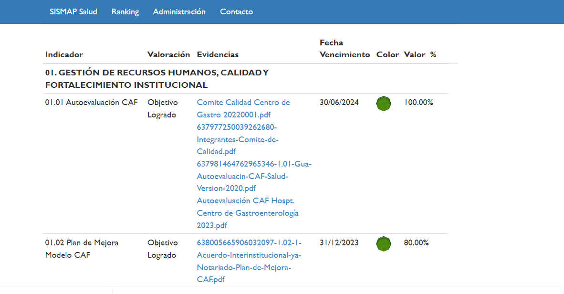
Hemos trabajado los lineamientos del Centro de acuerdo a nuestro Plan Operativo Anual (POA), cumpliendo con todas nuestras actividades mensualmente. En nuestra ultima evaluacion obtuvimos un 97% de cumplimiento.
Logramos incrementar el índice institucional de un 53% en enero a un 63.87% en octubre en el Sistema de Monitoreo de la Administración Pública SISMAP SALUD.

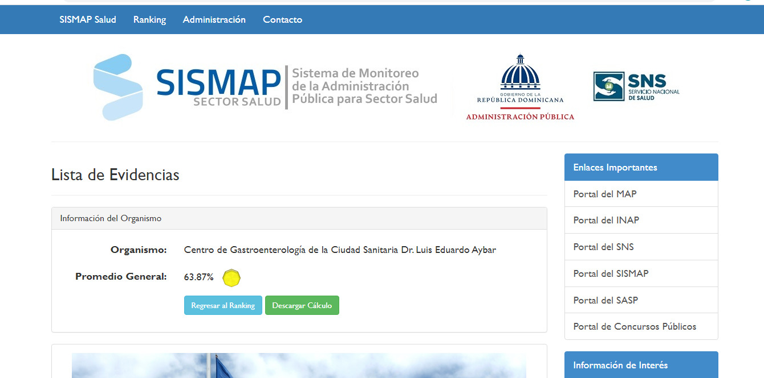

4.6 Desempeño del area de Comunicaciones

El Departamento de Comunicaciones del centro de Gastroenterología de la Ciudad Sanitaria Luis E. Aybar durante el periodo enero - noviembre 2023, ejecutó un plan de difusión, promoción y comunicación de todas las actividades institucionales, las cuales estuvieron definidas en 3 ejes fundamentales:
- Desarrollo de contenido para la página web y redes sociales: Elaboramos contenido de calidad en formato digital (texto e imágenes) sobre los tratamientos disponibles y especialidades del centro, así como información relevante sobre hábitos saludables y prevención de enfermedades digestivas. Además, creamos una serie de videos educativos sobre procedimientos médicos específicos para nuestros seguidores en línea.

2. Relaciones con los medios de comunicación: Establecimos contactos con periodistas y editores de medios locales para difundir información sobre las actividades del centro, como charlas informativas y jornadas de prevención. De igual forma, gestionamos entrevistas con especialistas del centro para dar a conocer su experiencia y conocimiento en su área de especialidad.
3. Atención al paciente: Implementamos un sistema de seguimiento a pacientes a través de la plataforma virtual del centro, donde se les brinda información relevante y se les invita a participar en eventos y actividades relacionadas con su tratamiento.
El departamento de Comunicaciones cubrió todas las actividades del centro de salud internas y externas para su difusión en los medios de comunicación tradicional y digital. En ese sentido, fueron elaboradas veintinueve (29) publicaciones.
Anexo, relación de publicaciones realizadas
- Directora del Centro de Gastroenterología de la Ciudad Sanitaria Dr. Luis E. Aybar realiza recorrido en el centro.
- Reunión de encargados para socialización y reporte de novedades del POA.
- Reunión del Comité hospitalario de Bioseguridad.
- Reunión de seguimiento a los indicadores comprometidos en la Carta Compromiso.
- Lanzamiento de la guía Farmacoterapéutica.
- Recibimiento de una delegación de profesionales desde España.
- La Dra. Anny Mambrú Directora del Centro de Gastroenterología se reúne con los Comunitarios, juntas de zonas aledañas.

- Dr. Héctor Armando Balcácer Estévez - Médico Infectologo imparte charla acerca de la enfermedad del Cólera.
- Centro de Gastroenterología de la Ciudad Sanitaria Dr. Luis E. Aybar realiza acto a la bandera en conmemoración del 179 aniversario de nuestra Independencia Nacional.
- Centro de Gastroenterología de la Ciudad Sanitaria Dr. Luis E. Aybar realiza actividad del día de la Mujer.
- Dirección del Centro de Gastroenterología de la Ciudad Sanitaria Dr. Luis E. Aybar, recibe comisión de la (Sisalril), (SNS) y (SRSM).
- Creación del Comité de Transfusión.
- Actividad de las Enfermeras del Centro de Gastroenterología de la Ciudad Sanitaria Luis Eduardo Aybar.
- Actividad del día internacional de la prevención del Cáncer de Colon.
- Fundación Interamericano de Endoscopía Avanzada (FIDEA) y el Marietta Memorial Hospital de Ohio realiza la "Jornada Médica Endoscópica" con equipos endoscópico desechables en el país.
- Actividad del Día de las Madres.
- Centro de Gastroenterología de la Ciudad Sanitaria Dr. Luis E. Aybar imparte charla sobre el Tratamiento del Virus de la Hepatitis C, Nuevos Escenarios.
- El personal administrativo y los encargados de los diferentes departamentos y divisiones participan en la charla “Educación sobre Prevención de Riesgos Profesionales de salud”.
- El personal administrativo y médico del Centro de Gastroenterología de la Ciudad Sanitaria Dr. Luis E. Aybar, estuvieron participan en el taller de “Inteligencia Emocional” impartido por Héctor Méndez facilitador del INFOTEP.
- Realizan cuarto simposio de Residencias de Gastroenterología.
- El Centro de Gastroenterología de la Ciudad Sanitaria Luis Eduardo Aybar celebra su 32 Aniversario.
- Centro de Gastroenterología de la Ciudad Sanitaria Dr. Luis E. Aybar realiza campaña de protección del Medio Ambiente con siembra de árboles.
- Centro de Gastroenterología de la Ciudad Sanitaria Dr. Luis E. Aybar recibe visita del Ministro de Estado de Asuntos Exteriores del Japón.
- Centro de Gastroenterología realiza “Mesa redonda sobre Hepatitis Viral actual en República Dominicana”.
- Directora del Centro de Gastroenterología la Dra. Anny Mambrú celebra el Día de los Padres.
- Colaboradores del Centro de Gastroenterología de la Ciudad Sanitaria Dr. Luis E. Aybar reciben capacitación sobre la Inteligencia Emocional y Manejo de Conflictos.
- Centro de Gastroenterología de la Ciudad Sanitaria Dr. Luis E. Aybar celebra el Día del Médico.
- Centro de Gastroenterología de la Ciudad Sanitaria Dr. Luis E. Aybar imparte charla sobre Club de Donantes de Sangre.
- Centro de Gastroenterología de la Ciudad Sanitaria Dr. Luis E. Aybar imparte capacitación sobre Manejo del Tiempo.
- “Unidad de Procedimientos del Centro de Gastroenterología Ciudad Sanitaria Dr. Luis Eduardo Aybar, imparte charla al personal de Atención al Usuario”.
- Centro de Gastroenterología de la Ciudad Sanitaria Dr. Luis E. Aybar, recuerda la importancia del lavado de manos.
- Centro de Gastroenterología de la Ciudad Sanitaria Dr. Luis E. Aybar realiza campaña de Medio Ambiente “Recicla, Reduce y Reutiliza”.
- Centro de Gastroenterología de la Ciudad Sanitaria Luis E. Aybar realiza tercera Jornada Endoscópica con tubos desechables.
Como resultado de estas acciones, hemos logrado los siguientes avances en materia de comunicación institucional:
- Aumento en el número de consultas médicas gracias a la difusión de información sobre los tratamientos del centro.
- Incremento en la presencia del centro en los medios de comunicación locales.
- Mayor conocimiento por parte de la población acerca de la prevención de enfermedades digestivas.
- Se creó un nuevo portal web del centro, que incluye información sobre las enfermedades gastrointestinales, los servicios que ofrece el centro y la investigación que se realiza.
Finalmente, reiteramos nuestro compromiso como departamento de comunicación de seguir trabajando para la mejora continua de nuestras tareas y objetivos al servicio del Centro de Gastroenterología y de nuestra comunidad de pacientes.

- SERVICIO AL CIUDADANO Y TRANSPARENCIA INSTITUCIONAL

Memoria Institucional 2023

  - Nivel de la satisfacción con el servicio
Fue realizada recientemente la evaluacion anual de Carta Compromiso al Ciudadano del Centro de Gastroenterologia, correspondiente al periodo octubre 2022-septiembre 2023.
La Carta Compromiso al Ciudadano es una estrategia desarrollada por el Ministerio de Administración Pública (MAP) con el objetivo de mejorar la calidad de los servicios que se brindan al ciudadano, garantizar la transparencia en la gestión y fortalecer la confianza entre el ciudadano y el Estado.
Según los resultados de la evaluacion, el nivel de cumplimiento de la carta es de un 97%.La cual esta reflejada en el indicador Carta Compromiso del SISMAP SALUD.
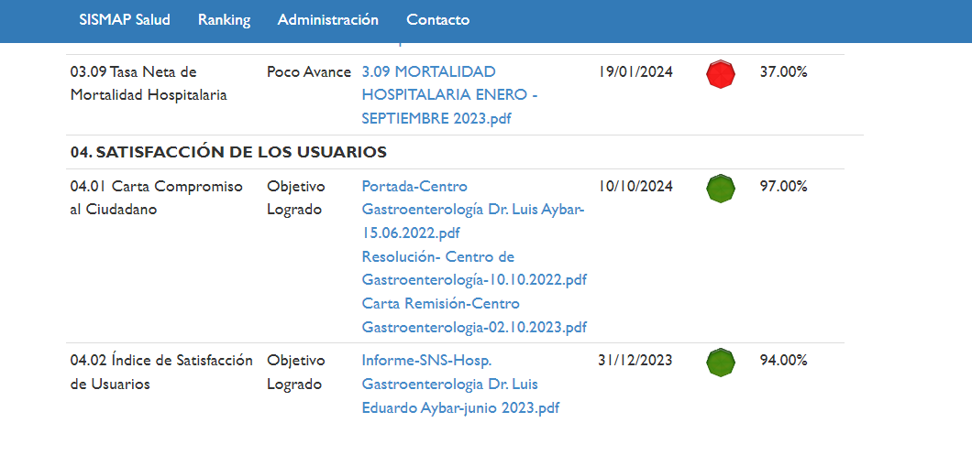

El nivel de satisfacción, representa el grado de cumplimiento de las expectativas de los usuarios tras recibir el servicio en el Centro de Gastroenterología de la Ciudad Sanitaria Dr. Luis Eduardo Aybar en el período comprendido entre diciembre 2022 y octubre 2023, con el propósito de mejorar la calidad de los mismos.
Siguiendo los lineamientos establecidos por el Servicio Nacional de Salud, la encuesta fue aplicada a una muestra de 4,564 usuarios del Centro de Gastroenterologia, escogidos de forma aleatoria después de haber recibido la asistencia en los servicios de: Consulta Externa, Emergencia, Hospitalización, Imágenes y Laboratorio.
Según la exploración de estadística descriptiva de la población de usuarios, se ha identificado un promedio mensual de servicios prestados, tomando como base la totalidad de los servicios realizados durante el período comprendido desde diciembre 2022 a octubre 2023, la muestra fué la siguiente:
Servicios | Muestra
Consulta Externa | 1,591
Emergencia | 684
Hospitalización | 460
Imágenes | 448
Laboratorio | 1,381
Total | 4,564

La satisfacción general de los 4,564 usuarios encuestados, es de 94.76%.

En el área de Consulta Externa fueron encuestados un total de 1,591 usuarios arrojando un total de un 93.01% de satisfacción.

En el área de Emergencia fueron encuestados un total de 684 usuarios arrojando un total de un 97.43% de satisfacción.

En el área de Hospitalización fueron encuestados un total de 460 usuarios arrojando un total de un 97.83% de satisfacción.

En el área de Imágenes fueron encuestados un total de 448 usuarios externos arrojando un total de un 90.02% de satisfacción.

En el área de Laboratorio fueron encuestados un total de 1,381 usuarios externos arrojando un total de un 95.22% de satisfacción.

Satisfacción general por atributos

5.2 Nivel de cumplimiento acceso a la información
El nivel de cumplimiento de las solicitudes recibidas en la Oficina de Libre Acceso a la Información Pública del Centro es de un 100%, debido constante supervisión, lo que nos permite dar respuestas oportuna a todas las solicitudes realizadas, las mismas son gestionadas al área correspondiente y contestadas en un lapso de tiempo estimado. Todo esto en cumplimiento al mandato de Ley No. 200-04 sobre el Libre Acceso a la Información Pública en su Artículo 1, lo cual reza de la siguiente manera:
“Toda persona tiene derecho a solicitar y a recibir información completa, veraz, adecuada y oportuna, de cualquier órgano del Estado Dominicano, y de todas las sociedades anónimas, compañías anónimas o compañías por acciones”.

El Portal Único de Solicitud de Acceso a la Información (SAIP) arraiga y permite un mayor nivel de transparencia en el accionar de las instituciones públicas, permitiendo una efectiva rendición de cuentas y facilitando a la ciudadanía un mayor acceso y manejo de las informaciones públicas.
Durante el año 2023 se atendieron vía Portal Único de Solicitud de Acceso a la Información Pública SAIP, un total de dos (2) solicitudes las cuales se le dieron respuestas a todas de manera oportuna bajo los estándares establecidos.
El nivel de cumplimiento de las solicitudes recibidas en la Oficina de Libre Acceso a la Información Pública del Centro es de un 100%, debido constante supervisión, lo que nos permite dar respuestas oportuna a todas las solicitudes realizadas, las mismas son gestionadas al área correspondiente y contestadas en un lapso de tiempo estimado.
Todo esto en cumplimiento al mandato de Ley No. 200-04 sobre el Libre Acceso a la Información Pública en su Artículo 1, lo cual reza de la siguiente manera:
“Toda persona tiene derecho a solicitar y a recibir información completa, veraz, adecuada y oportuna, de cualquier órgano del Estado Dominicano, y de todas las sociedades anónimas, compañías anónimas o compañías por acciones”.
El Portal Único de Solicitud de Acceso a la Información (SAIP) arraiga y permite un mayor nivel de transparencia en el accionar de las instituciones públicas, permitiendo una efectiva rendición de cuentas y facilitando a la ciudadanía un mayor acceso y manejo de las informaciones públicas.
Durante el año 2023 se atendieron vía Portal Único de Solicitud de Acceso a la Información Pública SAIP, un total de dos (2) solicitudes las cuales se le dieron respuestas a todas de manera oportuna bajo los estándares establecidos.

Control de solicitudes (SAIP): Año 2023.
No. | No. Solicitud | Fecha de Solicitud | Información | Estado
1 | SAIP-SIP-76746 | 21/02/2023 | Datos estadísticos de procedimientos | Completada y disponible en el SAIP
2 | SAIP-SIP-78599 | 28/03/2023 | Solicitud nómina | Completada y disponible en el SAIP
Total |  |  | 2

Esto significa el gran nivel de satisfacción de los usuarios, según los datos arrojados se puede constatar que la supervisión constante de los procesos está dando los resultados esperados, debido a que el 99. % de las personas se sienten satisfechas con el servicio ofrecido en base a los atributos de calidad, lo que demuestra que los colaboradores están enfocados en la materialización de los objetivos de la institución.
5.3 Resultado Sistema de Quejas, Reclamos y Sugerencias
El sistema 311 surge como una necesidad en el marco de la estrategia de Gobierno electrónico, el propósito es mejorar la calidad en los servicios y fomentar una cultura de participación ciudadana y transparencia, por esto el Centro de Gastroenterología se encuentra vinculado al Sistema de Atención Ciudadana 311, a lo que le damos el debido seguimiento a todas las denuncias, quejas, reclamaciones y sugerencias que se llevan a cabo por esta vía.
De esta manera nos percatamos que en el transcurso del año 2023, recibimos una queja de un usuario, dicha queja no correspondía a este Centro, por lo que fue referido al hospital correspondiente, orientando al ciudadano y facilitándole la dirección de dicho centro de salud, el número de teléfono y las vías de acceso al 311.

Este proceso de atención a denuncias, quejas, reclamaciones y sugerencias podrán ser solucionadas mediatas o inmediatas:
La solución mediata es de 5 días calendario y es prorrogable 5 días más calendario.
La solución inmediata es de 30 días calendario y es prorrogable 30 días más calendario.
Clasificada por categoría y respondidas según el plazo establecido en la Ley No. 200-04, a estas se les da un tratamiento de respuesta a los ciudadanos no mayor a 15 días vía buzones, menos de 3 días por redes sociales y la línea 311. Estas son socializadas con los responsables de las áreas y procesos afectados y se realizan acciones correctivas para cada una de estas.
5.4 Resultado mediciones del portal de transparencia
La Dirección General de Ética e Integridad Gubernamental (DIGEIG) en la resolución No.1-2018 en su Artículo 1 establece: que, en todo Portal/Pagina gubernamental debe existir una sección de transparencia fácilmente accesible desde la página de inicio e identificar bajo el título de Transparencia.

El Centro de Gastroenterología como parte de mostrar total transparencia mediante uno de los indicadores priorizados por el Estado, este centro gestiona de manera oportuna y eficaz cada uno de los elementos y datos necesarios de transparencia. Una prueba de esto es el gran resultado obtenidos durante todo este tiempo.
Buscamos apoyar el fortalecimiento de la democracia representativa trabajando apegados a las normativas de la Ley No. 200-04 de Libre Acceso a la Información Pública y la Resolución No. 002-2021, es que las publicaciones que se efectúan en el portal de transparencia del Centro de Gastroenterología y por consiguiente, en la página web institucional mediante los datos suministrados, cuentan con la credibilidad que se requiere.

Este Centro de Gastroenterología, reconoce y garantiza el derecho de los ciudadanos al libre acceso a la información, el mismo se encuentra comprometido en incrementar y fomentar la transparencia en las actividades que requieran la publicación de contenidos institucionales, los cuales se encuentren establecidos en la Ley No. 200-04 de Libre Acceso a la Información pública y que pueda brindar respuesta oportuna al ciudadano que la requiera.
Plan de mejora: para mejorar los procesos de transparencia, nuestro centro pretende iniciar mecanismos de coordinación con los diferentes departamentos, a los fines eficientizar la publicación de la información requerida en el portal de transparencia.
Con este plan de mejora sobre el portal de transparencia pretendemos no solo avanzar en este importante campo, sino convertirnos en el centro número uno (01) en transparencia a través de las diferentes plataformas.

- PROYECCIONES AL PRÓXIMO AÑO

Memoria Institucional 2023

- Aumentar la productividad de los Servicios de Salud.
- Completar el personal en cada área según las necesidades demandadas.
- Tener todos los equipos de alta generación.
- Innovación en los servicios
- Innovación en los Equipos Tecnológicos.
- Aplicación de buenas prácticas en los servicios de Salud.
- Implementar estrategias de posicionamiento a través de convenios, acuerdos y proyectos con instituciones que apoyen la educación superior en coordinación con el Departamento de Cooperación Internacional.
- Tener la estructura organizativa implementada.
- Aumentar nuestra cartera de servicios.
- Reubicación al Departamento de Epidemiologia y Vacuna.
- Aprobación y la realización de las capacitaciones al personal del departamento de Epidemiologia solicitadas con fines de las mejoras en educación continuada.
- Establecer mediante políticas de RRHH las evaluaciones medica de los colaboradores y para que se le exija el esquema de vacunación a los usuarios de nuevo ingreso.

- ANEXOS

Memoria Institucional 2023

Matriz Índice de Gestión Presupuestaria Anual (IGP).

b) Matriz de principales indicadores del POA.

c)Resumen del Plan de Compras.
La Ley 340-06, sobre Compras y Contrataciones Públicas y su Reglamento de aplicación, el Decreto No.543-12, que tienen por objeto establecer los principios y normas generales que rigen la contratación pública, relacionada con los bienes, obras, servicios y concesiones del Estado, así como las modalidades que dentro de cada especialidad puedan considerarse, por lo que el Sistema de Contratación Pública está integrado por estos principios, normas, órganos y procesos que rigen y son utilizados por los organismos públicos para adquirir bienes y servicios, contratar obras públicas y otorgar concesiones, así como sus modalidades.
En cumplimiento con lo establecido en esta ley, en el departamento de Compras y Contrataciones publicamos todos los procesos de compras y contrataciones en el portal transaccional de la Dirección General de Compras Contrataciones Públicas, (DGCP) y el Portal Institucional del Centro de Gastroenterología.
El Departamento de Compras es la unidad donde se gestiona la compra de todos los bienes, obras y servicios para satisfacer las necesidades de las diferentes áreas la cual se emite mediante una orden de compra o servicio.
Las funciones de esta área son las siguientes:
Cumplir con la ley No. 340-06 y su reglamento de aplicación No.543-12, así como decretos, resoluciones y comunicaciones emitidas por el órgano rector la Dirección General de contrataciones públicas.
Gestionar todas las compras de bienes y servicios aprobados por la dirección y administración de la institución.
Optimizar las compras de forma que se puedan satisfacer las necesidades de forma eficaz y eficiente.
Velar por que las documentaciones están bien soportadas con todo lo establecido por la contraloría general de la república.
Trabajar de forma coordinada con los almacenes para lograr cumplir con los objetivos propuestos.
Trabajar con el Departamento de planificación para realizar las compras acorde a lo planteado en el POA

Actividades 2023
Se han generado por el portal transaccional (653) órdenes de compras y de servicio a la fecha.
Durante el año 2023, a solicitud de los diferentes departamentos de este Centro de Salud, hemos realizados 551 procesos de compras representando el 100% de los procesos de contratación de bienes, obras y servicios de este periodo.
Estos 551 procesos que fueron adjudicados a 150 suplidores diferentes y de los cuales existe un 55 que fueron destinadas a las MIPYME lo que representa 36.66%, pudiendo ser verificados en el Portal Transaccional de Compras y Contrataciones públicas de la DGCP.
Cabe destacar que hasta la fecha no hemos recibido ninguna impugnación ni quejas por parte de los suplidores a procesos de compras publicados y adjudicados.
Estos 551 proceso de compras publicados y adjudicados están distribuidos de la siguiente manera, de acuerdo con la resolución PNP-03-2023, para el año 2023. En lo que se detallan los siguientes según la modalidad de compra de los mismos:
Procesos por debajo del umbral 312 procesos, lo que representa un 56.62%, del total de procesos publicados y adjudicados en el periodo.
Proceso de compras menores, 237 procesos, lo que representa el 43.01 del total de procesos publicados y adjudicados en el periodo
Procesos de comparación de Precios, 2 procesos, lo que representa el 0.37%, del total de procesos publicados y adjudicados en el periodo.
Compras menores ascendieron a un monto total de: 65, 086,709.00
Compras por debajo del umbral: 20, 525,923.00
Compras comparación de precio: 3, 233,740.00

Publicados: 369 Adjudicados: 303
Monto publicado: 88,646,703.00
Monto adjudicados: 88,844,372.00

Monto adjudicado por tipo empresa:
Grande: 74, 003,904.00
MYPIME: 10, 895,418.00
MIPYME MUJER: 3, 945,050.00

PREVISTOS: 35 PUBLICADOS: 35

1ER. TRIMESTRE SISCOMPRAS 2023
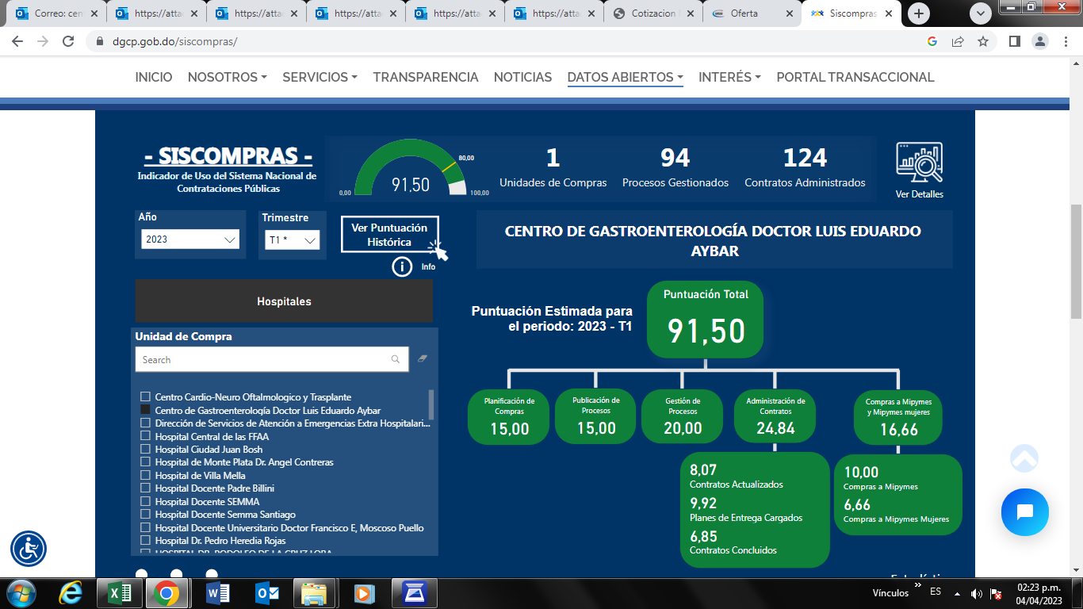
2DO TRIMESTRE SISCOMPRAS 2023
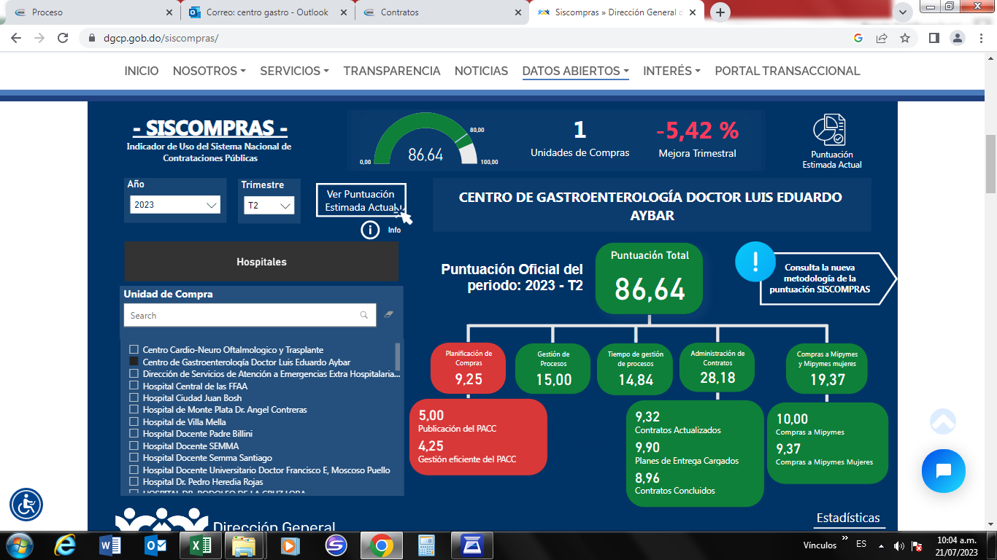

3ER. TRIMESTRE SISCOMPRAS 2023
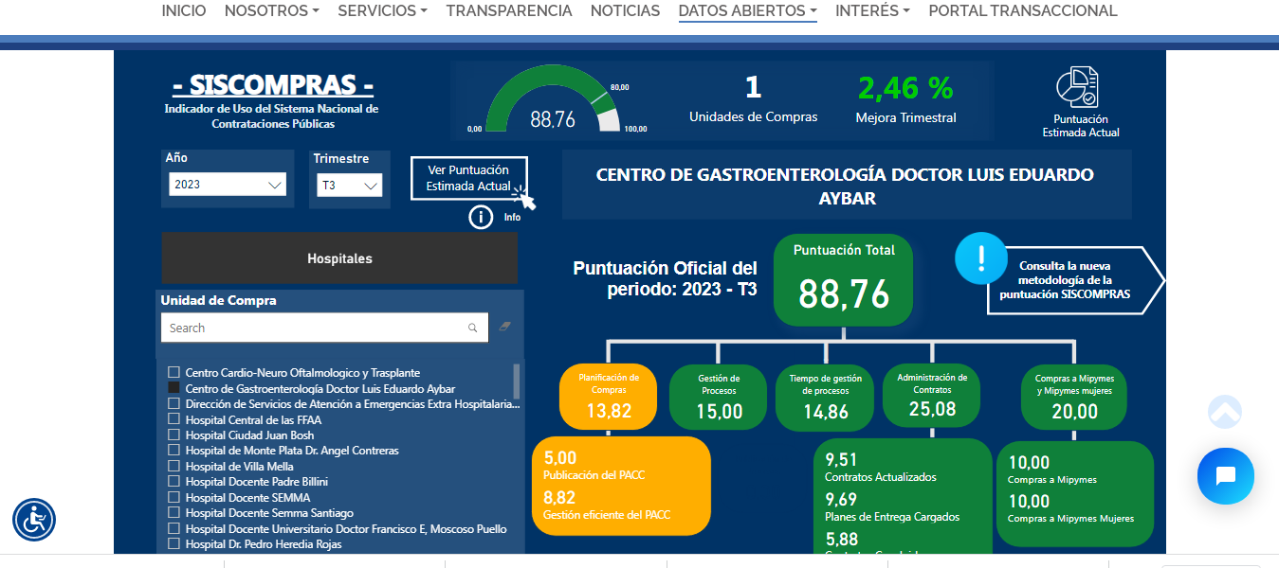

- Fotografias

Memoria Institucional 2023

